Зацвярджаю
Дырэктар Мокраўскага ВПК дзіцячы сад- СШ
___________ А.Б.Бзот
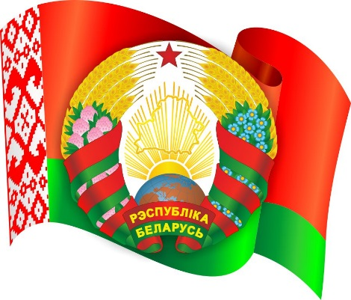
План мерапрыемстваў па правядзенню
Дэкады герба і сцяга

№ п\п | Мерапрыемства | Дата правядзення | Клас | Адказны
1 | Кніжная выстава «У сімвалах – гісторыя краіны» | 30.04-15.05.2021 | 1-10 | Улога Л.Ю.
2 | Класная гадзіна  «Сімволіка Рэспублікі Беларусь: герб, флаг і гімн» | 12.05-13.05.2021 | 1-10 | Класныя кіраўнікі
3 | Велапрабег па памятных месцах аграгарадка «Жураўлінае» | 08.05.2021 | 3-6 | Асіпчук Т.В.  Штыкава Н.А.
4 | Віктарына «Герб, сцяг і гімн - святыя атрыбуты дзяржавы» | 10.05.2021 | 5-8 | Кузьменка Т.П.
5 | Круглый стол «Сімвалы гонару і славы» з удзелам старшыні Мокраўскага сельвыканкама Грышкевіч В.В. | 12.05.2021 | 5-10 | Асіпчук Т.В.

